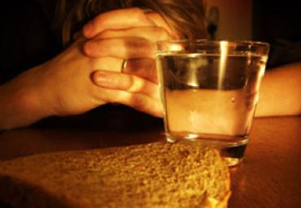
Vraag 55
programma:
Waarom zouden we vasten?

- intro
- verwerking
- gebed

Matteüs 6: 16-18
Wanneer jullie vasten, zet dan niet zo’n somber gezicht als de huichelaars, want zij doen dat om iedereen te laten zien dat ze aan het vasten zijn. Ik verzeker jullie: zij hebben hun loon al ontvangen. Maar als jullie vasten, was dan je gezicht en wrijf je hoofd in met olie, zodat niemand ziet dat je aan het vasten bent, alleen je Vader, die in het verborgene is. En jullie Vader, die in het verborgene ziet, zal je ervoor belonen.

1. intro
Maak een rondje waarbij kort de volgende vragen beantwoord worden:
- Wat is jouw ervaring met vasten? (bij jezelf of bij anderen)
- Hoe sta je tegenover het idee om te vasten?
2. verwerking
Waarschijnlijk kun je niet alle onderdelen in één avond behandelen. Maak dus van tevoren een selectie.
a. Bijbelstudie
Verdeel de volgende teksten onder de deelnemers:
1. Leviticus 16: 29-34 (de enige voorgeschreven vastendag in het OT) en Joel: 2-12-13
2. Matteüs 6: 16-18 en Matteüs 9: 14-17
3. Jesaja 58: 1-8
4. Handelingen 13: 1-3 en Handelingen 14: 23
5. Galaten 5: 1 en 1 Korintiërs 6: 12
De deelnemers bespreken (of als ze alleen zijn: denken na over) de volgende vragen:
- wat zeggen deze verzen over vasten?
- wat betekent dit voor jouw leven, voor vandaag, of wat zou dit kunnen betekenen?
- welke vragen blijf je mee zitten?
Lees vervolgens in de grote groep steeds eerst de verzen, en laat dan de persoon of het groepje dat er over nagedacht heeft verslag doen. Bespreek dat dan vervolgens samen.
Maak tenslotte samen een lijst van:
a. de positieve punten van vasten; welke positieve doelen worden ermee gediend
b. de negatieve kanten van vasten: welke gevaren dreigen er.
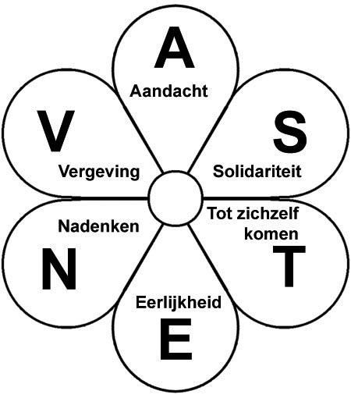

b. Bespreken van voorbeelden
Hieronder vind je een aantal voorbeelden van hoe je zou kunnen vasten (overgenomen uit materiaal bij een preek van Hans Jan Roosenbrand). Lees en bespreek ze één voor één. Wat spreekt je er in aan, wat juist niet?
- Voorbeeld 1
“Ik heb gevast op biddag. Vasten is per slot van rekening een vorm van gebed. Ik heb de hele dag niets gegeten, wel gedronken. De eetmomenten heb ik ingevuld met de lezing en overdenking van bijbelteksten uit de 40-dagenkalender van Tear. Door juist op biddag te vasten begreep ik beter welke dingen ik normaal gesproken altijd maar voor lief neem. Om ervoor te zorgen dat het daarbij niet bleef, heb ik het geld dat het eten op deze ene dag mij kostte (dat heb ik vastgesteld op 10 euro), ’s avonds in de kerk extra in de collecte gedaan. Nadeel van vasten op biddag is wel dat de link met God/Jezus niet echt duidelijk was. Heb ik het wel voor God gedaan? Was het vasten op biddag voor mij wel echt een verlangen naar de gerechtigheid van God door Jezus Christus?”
- Voorbeeld 2
“Wij vasten thuis al weken elke vrijdag door op die dag geen vlees te eten, geen wijn of bier te drinken en geen snoepjes en koekjes te pakken. Dat doen we ieder jaar in de 40 dagentijd tot aan Pasen. Zo staan we stil bij de lijdensweg van Jezus tijdens zijn leven op aarde. We doen dit juist op vrijdag omdat die dag voor ons in verband staat met Jezus’ offer voor onze zonden op Golgota. Probleem van vasten gedurende een langere periode is wel dat het op een gegeven moment haast een verplichting wordt. Hoe leg je aan de kinderen uit dat dit in ieder geval niet zo bedoeld is? Dat christenen niet, net als moslims, óók een verplichte vastentijd hebben. In deze periode nodigen we trouwens wel elke week iemand uit om mee te eten. Dan eten we extra feestelijk.”
- Voorbeeld 3
“Normaal gesproken vast ik eigenlijk nooit, maar deze week heb ik het wel gedaan, ter voorbereiding op de viering van het Heilig Avondmaal. Ik deed het alleen, niemand wist ervan. Ik moest er wel erg aan wennen. Door te vasten kom je namelijk niet ‘automatisch’ in een sfeer van verootmoediging en besef van schuld. Aan de andere kant was het ook wel weer mooi. De voorbereiding op het Avondmaal werd concreter. Ik kon er wat mee.”
- Voorbeeld 4
“In de afgelopen week hoorden we dat een van onze gezinsleden ernstig ziek is. Kanker: het nieuws sloeg in als een bom. We kregen geen had door onze kelen dus het vasten ging eigenlijk vanzelf. Toch hebben we een vastendag afgesproken. De kleintjes hoefden niet mee te doen, maar ze wilden zelf. Terwijl we aan tafel zaten lazen we een bijbelgedeelte over Jezus, die zegt dat Hij het ware brood is dat leven geeft (Joh. 6). Niet iedereen vond het even makkelijk om dit een plek te geven in deze situatie. Maar we praatten erover. Wat gezegd werd kreeg een plek in de gebeden van die dag. Voor de één was de honger die aan het einde van de middag voelbaar werd, een aansporing om vaker te bidden. Een ander vroeg zich de hele tijd af wat de wil van God zou kunnen zijn in deze concrete situatie. Weer een ander merkte bij zichzelf een diep verlangen naar Jezus’ wederkomst. Nog nooit zo gevoeld, eigenlijk.”
c. Ter bespreking
Bespreek samen de volgende vragen:
- Vasten wordt een ‘test’ genoemd voor je diepste motieven.
- Zou vasten iets voor je zijn, of voel je weerstand?
- Is minder eten een geschikte vorm van vasten voor jou? Of zou je kiezen voor iets anders:
geen TV-kijken; niet Facebook-en; niet winkelen; of een andere vorm?
- wat verwacht je ervan?
- Is het een idee om samen of in duo’s af te spreken hoe je de komende tijd wilt gaan vasten, en elkaar dan geregeld even te vragen hoe het gaat?
Zo ja dan zou je samen het volgende in kunnen vullen:
Ik zie de komende tijd af van: (wat en voor welke periode)
Ik heb daarbij het volgende doel voor ogen:
d. preekbespreking
Afgelopen zondagmiddag preekte ds. Jasper Klapwijk in de Ichthuskerk over vasten. Laat wie erbij waren kort vertellen wat ze van de preek is bijgebleven, en bespreek dat samen.
e. Vasten in de Islam
Bekijk het onderstaande plaatje (te vinden op internet) dat de 7 vruchten van het islamitisch vasten weergeeft (taqwa = ontzag voor Allah; vroomheid). Wat valt op? Welke vruchten gelden ook voor het christelijk vasten?
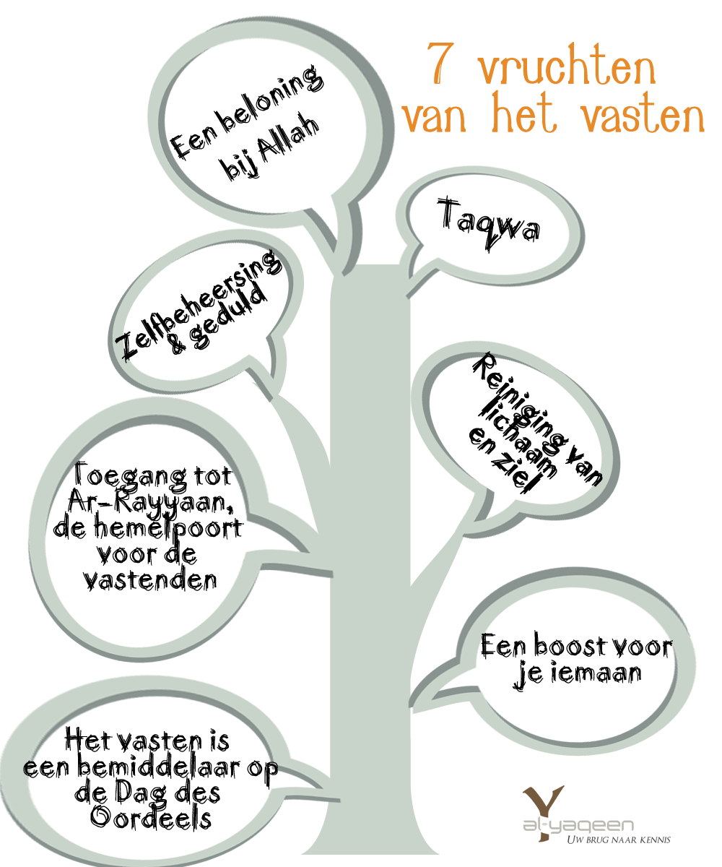

3. gebed
- Neem een moment van stilte waarin iedereen voor zichzelf kan nadenken en in gebed brengen, wat je nu moet of niet moet met het onderwerp vasten, en met wat vanavond naar voren gekomen is.
- doe vervolgens een kringgebed of laat iemand voorgaan in gebed
- sluit af mnet het samen hardop bidden van het Onze vader.
Achtergrondmateriaal

Voor meer achtergrondmateriaal kun je terecht op de volgende sites:
- Een foldertje met een handreiking om te vasten
www.fonteinkerkhaarlem.nl/resources/downloads/brochurebiddenenvastenfonteinkerkhaarlem.pdf
- ‘Hunger to God’ een heel goed boek van John Piper over vasten is online te lezen: http://document.desiringgod.org/a-hunger-for-god-en.pdf?1446646561 1
- Een artikel van L.W. Smelt over vasten
http://www.hgjb.nl/voor-jongeren/geloofsvragen/hoe-geloof-ik/vasten.htm

